**白糖期权周报**

1. **标的上周走势回顾:**

国内白糖主力合约SR2001上周开盘价5490，收盘价5368，单周下跌2.44%。上周一郑糖低开回落，周二跌幅扩大，随后几天陷入弱势震荡，波动转小。

1. **国际市场方面：**

由印度总理纳伦德拉·莫迪担任主席的内阁经济事务委员会于本周三批准在2019-2020年度为糖厂提供每吨10448卢比、上限600万吨糖的出口补贴，估计政府将为此耗资约626.8亿卢比。

印度甘蔗主产区马哈拉施特拉邦因受到洪水影响，甘蔗供应不足，该州多达50家糖厂或不太可能在2019-2020榨季开榨。2018-19榨季，马邦共计195家糖厂开榨，压榨甘蔗9521.1万吨，制糖1070万吨。

1. **国内方面：**

上周五下午白糖震荡，主产区现货报价基本持稳，总体成交一般。具体情况如下：广西：南宁中间商站台暂无报价；仓库报价5560-5740元/吨，报价不变，成交一般。南宁集团厂仓报价5570-5630元/吨。柳州中间商站台报价5620-5650元/吨；仓库报价5580-5650元/吨，报价不变，成交一般。柳州集团站台报价5630元/吨，报价不变，成交一般。来宾中间商仓库报价5570-5610元/吨。贵港中间商仓库报价5620-5660元/吨。云南：昆明中间商报价5570-5620元/吨；大理报价5530-5600元/吨；祥云报价5540-5600元/吨。云南集团昆明报价5570-5620元/吨；大理报价5530-5580元/吨。新疆：乌鲁木齐中间商报价5650-5750元/吨。

1. **下周预期：**

印度出台出口补贴政策，打压国际原糖市场价格，原糖延续弱势。国内方面，双节备货需求转淡，产区现货报价有所下调。7月份进口糖量增加明显，随着加工糖集中到港，榨季末期糖价面临一定压力，预计短期内郑糖可能进入弱势调整。

1. **期权操作建议：**

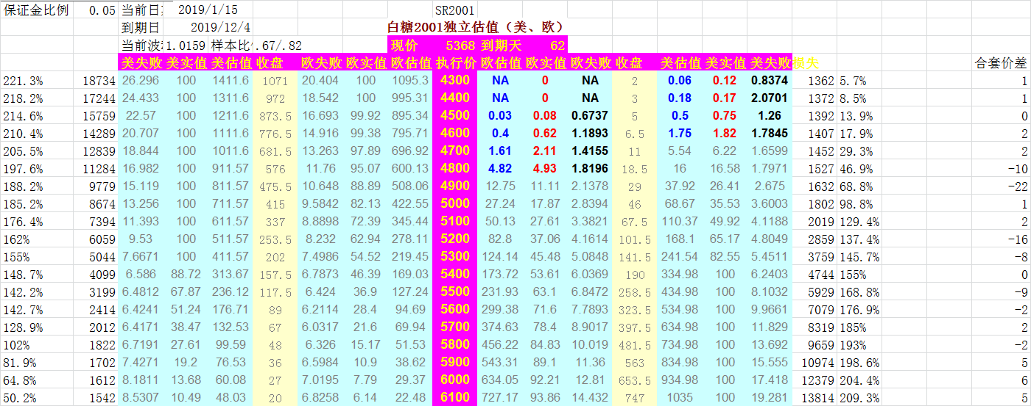

上周标的冲高回落。期权方面2001合约时间还过长，暂时可以空仓等待。

**金鹏经济研究所**

**联系电话：66211412**

**免责声明：本研究报告由金鹏经济研究所提供，其中观点仅代表分析师个人观点，出现的价位及操作建议仅体现分析师个人分析思路，分析师力求报告内容所述信息的可靠、准确及完整，但不保证报告所述信息及结论的准确性。本报告所提出的观点、结论和建议仅供投资者参考，不能当然作为投资研究决策的依据，也不能成为本公司承担明示或暗示的道义或法律责任的依据。**